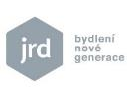**TISKOVÁ ZPRÁVA**

**3. ledna 2018**

**V zdravém bytě zdravý vzduch i akustická pohoda**

**V českém stavebnictví probíhají podstatné změny, vyvolané implementací směrnice Evropské unie EPBD II (2010/31/EU) do našeho právního řádu. Od 1. ledna 2020 tak nedostane povolení k výstavbě žádná nová budova, která nebude vyhovovat parametrům energeticky úsporného standardu. To se týká i všech rezidenčních staveb – od bytových až po rodinné domy. Splnění zpřísňujících požadavků (přestože nastavují mírnější kritéria pro budoucí výstavbu, než jaká splňují pasivní stavby již dnes) povede nejen k nižší energetické náročnosti provozu novostaveb, ale hlavně k většímu komfortu těch, kdo v nich bydlí. Developerská společnost JRD, jednička na trhu nízkoenergetického a pasivního bydlení, proto iniciovala vznik dvou pracovních skupin s názvy Decibel a Vzduch působících na Českém vysokém učení technickém v Praze. Ty se zaměří na zvyšování kvality dvou důležitých parametrů vnitřního prostředí v environmentálně šetrných projektech – vzduchu a akustiky.**

**Pracovní skupina Vzduch**

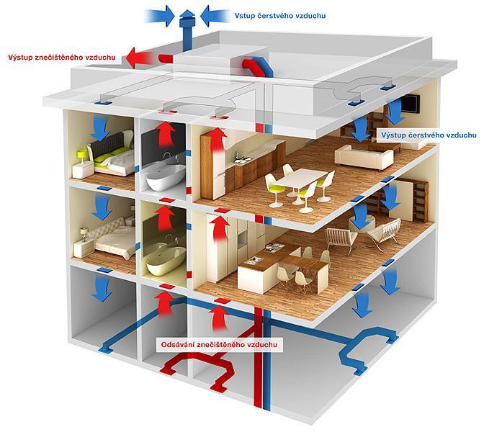V pracovní skupině Vzduch bude JRD spolupracovat s Katedrou technických zařízení budov Fakulty stavební ČVUT v Praze a společností ATREA, výrobcem vzduchotechnických systémů. Její členové si dali za úkol nalézt optimální řešení pro nastavení vzduchotechnických systémů, které přispěje k dalšímu zkvalitnění vnitřního prostředí v energeticky úsporných nemovitostech. *„Udržitelné stavebnictví v České republice zaznamenalo v posledních letech poměrně razantní vývoj. Bohužel kolem něj vzniklo mnoho mýtů, které je velmi těžké vyvrátit, přestože se většinou nezakládají na pravdě – např. zákaz otevírání oken. Vítáme proto každou iniciativu, která ukáže lidem, že energeticky úsporná výstavba, tedy vhodná aplikace šetrných stavebních materiálů a moderních technologií, zlepší kvalitu vnitřního prostředí – a přitom podstatně nezvýší jejich náklady. Členové skupiny Vzduch provedou řadu měření a testů – např. v Univerzitním centru energeticky efektivních budov ČVUT v Buštěhradě, na jejichž základě navrhneme efektivní řešení pro vzduchotechnické systémy instalované do nových projektů*,“ konstatuje Martin Bažant, projektový manažer společnosti ATREA, který se věnuje bytovému větrání a vytápění.

*Schématické znázornění větrání v projektu s centrální rekuperací tepla.*

**Pracovní skupina Decibel**

K důležitým parametrům moderního bydlení však patří také akustická pohoda, která je dalším znakem kvalitního vnitřního prostředí. Proto existují požadavky na kročejovou a vzduchovou neprůzvučnost, zejména směrem k obytným místnostem. Mnoho developerů však již zaznamenalo, že ani dodržování těchto závazných hodnot nemusí vést ke stoprocentní spokojenosti uživatelů se zvukovou izolací v objektu. *„Pracovní skupina Decibel má přispět k hledání odpovědi na otázku, jakými metodami lze dosáhnout akustické pohody v bytech, když ji často nezajistí ani dodržení pevně stanovených normových požadavků. Zkoumat proto bude skladby podlah za účelem optimalizace jejich akustických vlastností s ohledem na přenos kročejového zvuku nebo bytové a mezibytové příčky ve vztahu k jejich vzduchové neprůzvučnosti,“* komentuje Ing. Jiří Nováček, Ph.D., odborný asistent Katedry konstrukcí pozemních staveb na Fakultě stavební ČVUT.

**Environmentálně šetrné stavebnictví: cesta jediným správným směrem**

Obě skupiny Decibel a Vzduch tak budou hledat stále lepší řešení a dokonalejší technické vybavení pro environmentálně šetrné novostavby, které se v důsledku evropské směrnice   
EPBD II budou v Česku stavět. Tato legislativní úprava má za cíl nasměrovat stavebnictví k co největším energetickým úsporám a soběstačnosti a využití pouze takových materiálů a technologií, které minimalizují znečišťování životního prostředí škodlivými emisemi. Ve svém důsledku navíc přispěje k potlačení velmi rozšířených zdravotních problémů, které jsou spojené s dlouhodobým pobytem ve špatném vnitřním prostředí. *„Energeticky úsporné projekty totiž necharakterizují pouze nízké provozní náklady nebo využití obnovitelných zdrojů a ekologicky šetrných materiálů. Jejich nedílnou součástí je také komfortní a zdravé vnitřní prostředí, které pozitivně ovlivňuje kvalitu života každého z nás. Příznaky spojené s pobytem v přetopeném, nevětraném nebo vlhkém prostředí totiž mohou být velmi nepříjemné. Majitele takových bytů či domů často trápí přechodné obtíže, jako je bolest hlavy či pálení očí, i přetrvávající problémy, které mohou vyústit v alergické reakce či chronická onemocnění dýchacích cest,“* konstatuje Jan Řežáb, majitel JRD, a dodává: *„Přestože průběžně spolupracujeme s odborníky na technická zařízení budov, provádíme pravidelná měření vzduchotěsnosti metodou Blower-Door test nebo bezkontaktní měření povrchových teplot fasád termovizní kamerou, chceme naše stavby neustále vylepšovat. Práce obou skupin k tomu přispěje a obyvatelům našich projektů tak zajistíme ještě kvalitnější a zdravější bydlení.*“

***O společnosti JRD:***

*Společnost* [*JRD*](http://www.jrd.cz/) *s.r.o. byla založena v roce 2003. Jako první*[*developer*](http://www.jrd.cz/Projekty-JRD)*v České republice se zaměřila na výstavbu nízkoenergetických a pasivních bytových domů a v současné době je na tomto trhu lídrem. Díky růstu objemu zrealizovaných prodejů se v roce 2015 posunula do první desítky nejsilnějších rezidenčních developerů. O kvalitě jejích projektů, které realizuje se spoluinvestory, svědčí nejen zájem klientů, ale také řada ocenění, jež stavby za svůj architektonický a ekologický přínos získaly v mnoha renomovaných soutěžích. Uspěly například v mezinárodní soutěži moderních stavebních projektů s výjimečnou energetickou, konstrukční a architektonickou hodnotou Building Efficiency Awards (BEFFA) nebo v soutěžích Fasáda roku, Best of Realty – Nejlepší z realit, E.ON Energy Globe Award a Český energetický a ekologický projekt roku. JRD zrealizovala již 19 developerských projektů. V současné době má v portfoliu 5 projektů* – *Ecocity Malešice III, Rezidenci Trilobit, U Pernikářky 7, Rezidenci Červený dvůr a Zelenou Libuš – a další v přípravě. Všechny představují vyšší kvalitu bydlení, která odpovídá* ***standardům života 21. století****. Velké bytové projekty Ecocity Malešice a Park Hloubětín snesou srovnání se špičkovými zahraničními projekty, jako jsou SolarCity v rakouském Linci, Newgate ve Vídni, Vauban ve Freiburgu, nebo švédský projekt Hammarby Sjöstad ve Stockholmu. Řada odborníků z ČR i zahraničí se jezdí na projekty JRD podívat pro inspiraci a načerpání odborných znalostí.*

***Další informace:***

**Crest Communications**

Marcela Kukaňová, tel.: +420 731 613 618

Marie Cimplová, tel.: +420 731 613 602

e-mail: [marcela.kukanova@crestcom.cz](mailto:sarka.vondrackova@crestcom.cz); [marie.cimplova@crestcom.cz](mailto:marie.cimplova@crestcom.cz)

**JRD**

Pavel Krumpár, obchodní a marketingový ředitel, tel.: +420 736 531 007, [krumpar@jrd.cz](mailto:krumpar@jrd.cz)

[**www.jrd.cz**](http://www.jrd.cz)